I-Inventaire et Classement

Généralités

■ Les «produits» de la nature contiennent des espèces chimiques qui sont utilisés directement après extraction ou indirectement après transformation dans l’industrie. Les «produits» fabriqués par l’industrie chimique contiennent eux aussi des espèces chimiques.

■ L’homme les fabrique:
-en les copiant sur des espèces chimiques existant dans la nature:
-en les créant de toutes pièces avec des ressources naturelles.

II-Espèces chimiques naturelles et synthétiques

1-Quelques espèces chimique naturelles

■ Les espèces chimiques naturelles se trouvent dans la nature. Elles peuvent être utilisées directement ou après extraction et purification d’un produit naturel.

Quelques exemples:

■ Les huiles végétales comme l’huile d’olive, l’huile de tournesol contiennent uniquement quelques espèces chimique s appelées corps gras. Elles sont utilisées directement comme aliments ou dans l’industrie comme matières premières pour fabriquer d’autres produits comme le savon.

■ Le bois contient 42% d’une espèce chimique appelée la cellulose (essentiellement constituée de Carbone, d’Hydrogène et d’Oxygène) extraire pour fabriquer des tissus.

■ Le sucre extrait des betteraves sucrières ou de la canne à sucre contient une espèce chimique appelée le saccharose. Ce dernier est le sucre utilisé dans l’alimentation.

■ Le menthol est à l’origine de la forte et fraîche odeur de menthe, la pipérine donne au poivre son odeur et son goût piquant.

■ La vanille doit son goût et son parfum à une espèce chimique appelée vanilline, l’isovanilline possède la même formule brute que la vanilline mais pas le même arrangement des atomes. L’isovanilline, n’a aucune odeur et une saveur plutôt désagréable.

2-Quelques espèces chimique synthétiques

-La demande mondiale énorme et le prix de la vanilline naturelle ont fait que l’industrie a fabriqué la vanilline de synthèse: l’homme copie la nature. Actuellement, la plus grosse partie de la vanilline de synthèse est fabriquée à partir de la lignine, déchet de manufacture de la pâte à papier.

Le polystyrène expansé utilisé comme matériau d’emballage, le P.V.C. (polychlorure de vinyle) sont des espèces chimiques fabriquées par l’industrie chimique à partir de l’éthane. Ces espèce chimiques n’existent pas dans la nature.

-L’eau de Javel est fabriquée à partir de la soude et du chlore. Elle contient une espèce chimique décolorante et désinfectante l’ion hypochlorite. Dans l’industrie, la soude et le chlore sont obtenus à partir du sel de mer.

-Les silicones désignent l’ensemble des espèces chimiques contenant simultanément du Silicium, du Carbone, de l’Oxygène. On fabrique ainsi des «huiles de silicone», des résines, des matières plastiques. Toues ces espèces chimiques sont créées par l’industrie chimique.

a-La chimie lourde

La fabrication des polyéthylènes à partir d’une espèce chimique est issue de la pétrochimie: L’éthylène. Il est fabriqué par vapocraquage des hydrocarbures (réaction avec l’eau à chaud et sous pression), eux mêmes obtenus par distillation des produits pétroliers.

Par polymérisation, on obtient des polyéthylènes aux propriétés élastiques et plastiques remarquables. Les tonnages de fabrication sont impressionnants: Près de 80 millions de tonnes.

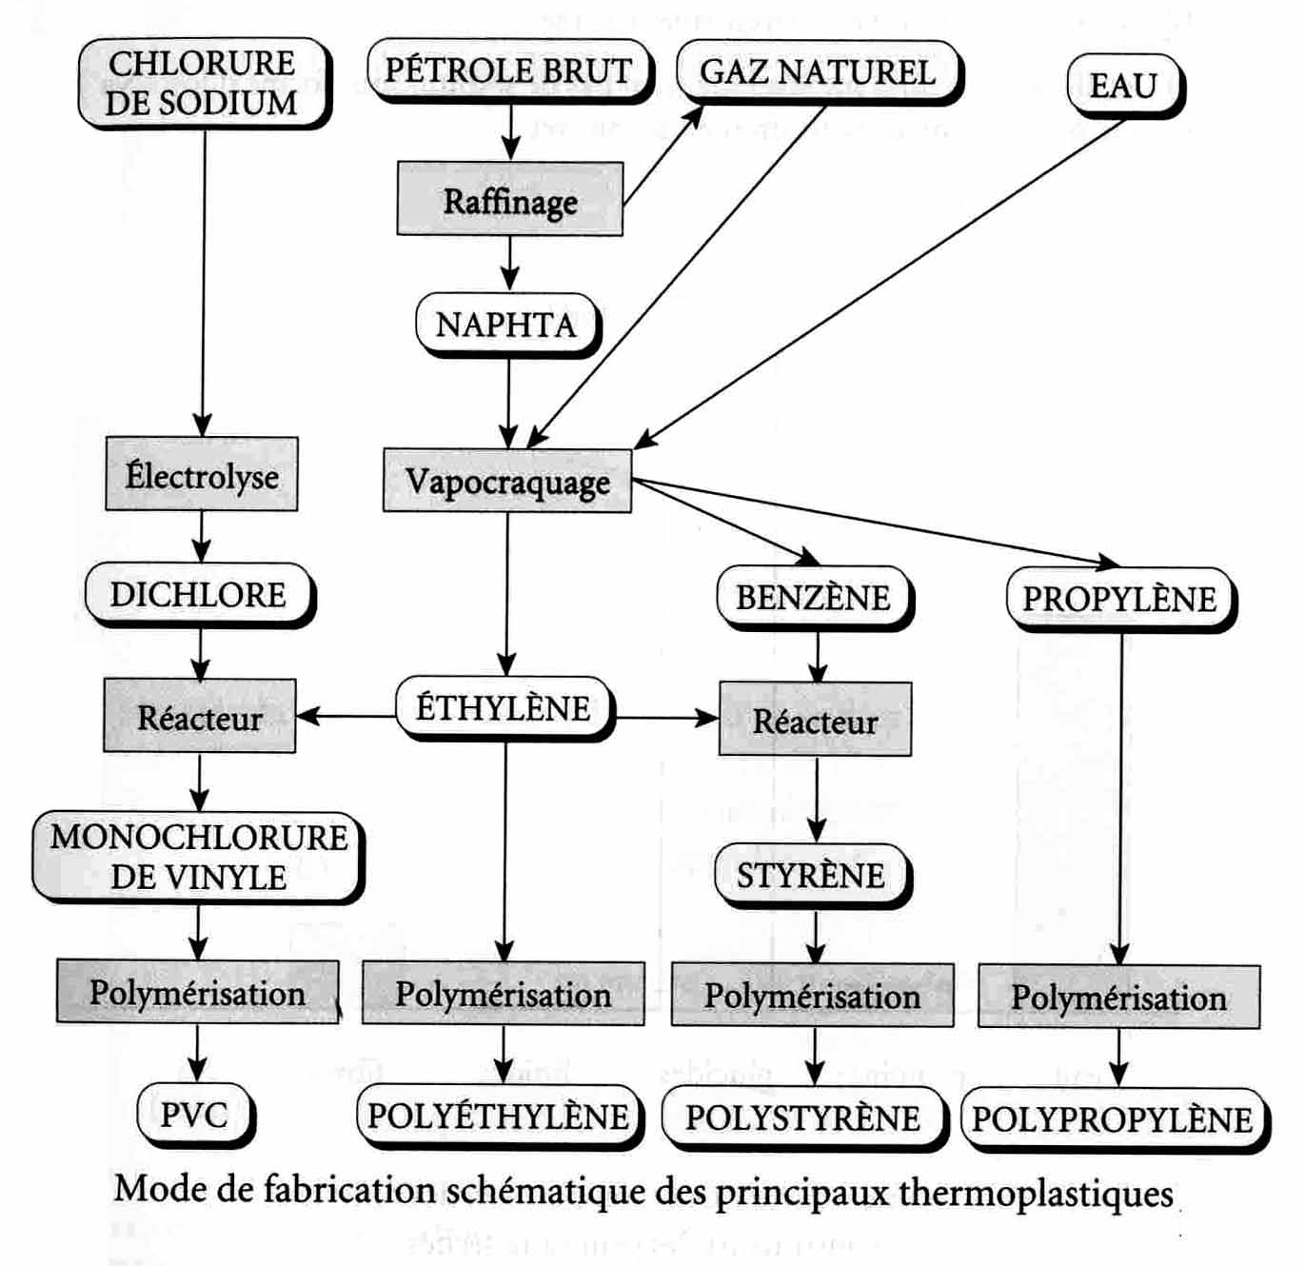

b-La chimie fine.

La chimie fine concerne la synthèse de copie de produits naturels (comme la vanilline) ou encore la production de produits pharmaceutiques (médicaments). Les quantités sont moins importants. La production mondiale annuelle de vanilline est de l’ordre de 9000 tonnes.

■ Dans l’environnement quotidien et dans tous les domaines d’importance économique, l’homme:
-utilise directement les produits naturels ;
-transforme les produits naturels en produits manufacturés ;
-isole les produits par extraction des espèces chimiques naturelles
-copie des espèces chimiques existant dans la nature ;
crée des espèces chimiques totalement nouvelles n’existant pas dans la nature.

■ Les espèces chimiques synthétisées sont de plus en plus nombreuses au fil des ans . lorsque leur prix d’obtention est trop élevé, on leur substitue des espèces chimiques de synthèse, en général bien meilleur marché.

III-Techniques d’Extraction

1-Principe de l’extraction par solvant.

■ Le principe de cette technique repose sur le fait qu’un corps est souvent plus soluble dans un solvant que dans un autre. L’extraction par solvant consiste à extraire une ou plusieurs espèces chimiques d’un produit, dans le solvant utilisé.

D’une façon générale :
-une espèce chimique ionique est plus soluble dans l’eau que dans un solvant organique.
-une espèce chimique organique est plus soluble dans un solvant organique que dans l’eau.

2-Extraction d’une espèce chimique par hydrodistillation.

Une hydrodistillation est une extraction dont le solvant est la vapeur d’eau. La température est alors voisine de 100°C

-L’eau a deux rôles dans une hydrodistillation. Ne pas oublier que l’eau est chauffée.
-L’eau est utilisée comme solvant, elle dissout un certain nombre d’espèces chimiques au cours de l’hydrodistillation. En fin de distillation, on retrouve ces espèces chimiques dissoutes dans les eaux aromatiques*.
-L’eau sous forme de vapeur est utilisé comme corps d’entraînement des huiles essentielles, les quelles ne sont pas solubles dans l’eau. L’entraînement s’effectue le plus souvent à des températures inférieures à 100°C.

■ Le distillat obtenu dans un erlenmeyer est composé de deux liquides non miscibles dont la couche supérieure possède un aspect huileux : c’est l’huile essentielle.

■ Ce procédé est très utilisé dans l’industrie pour obtenir les huiles essentielles employées en parfumerie, en alimentation ou en pharmacopée.

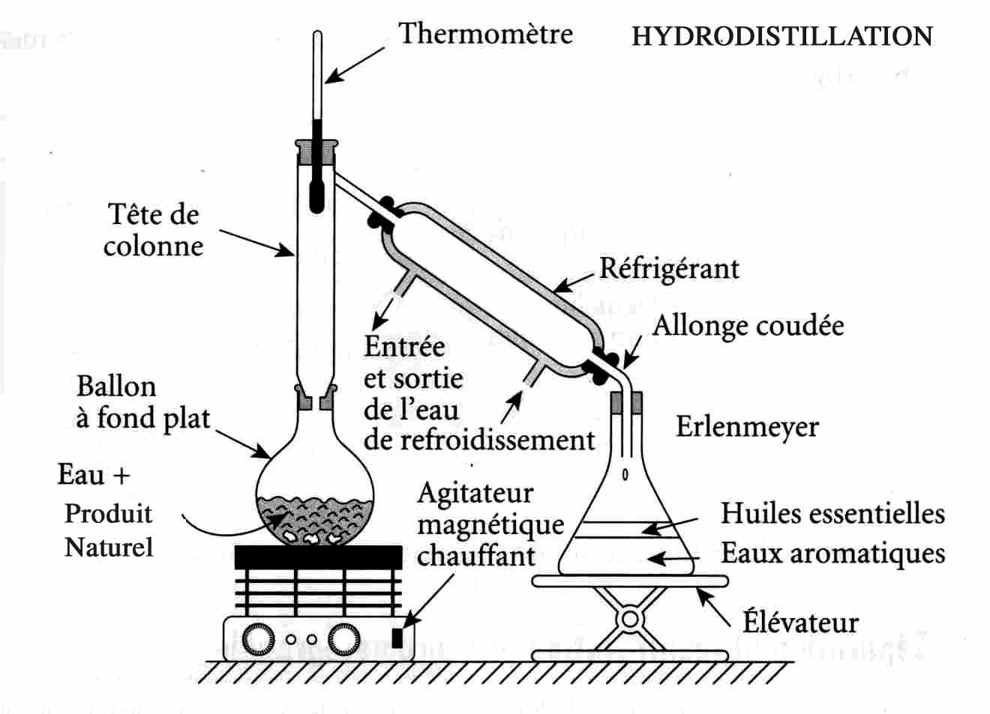

IV-Séparation et Identification

1-Séparation par décantation.

On sépare un mélange d’espèces chimiques liquides-solides non solubles par décantation. On laisse le mélange au repos, les solides tombent sur le fond du récipients.

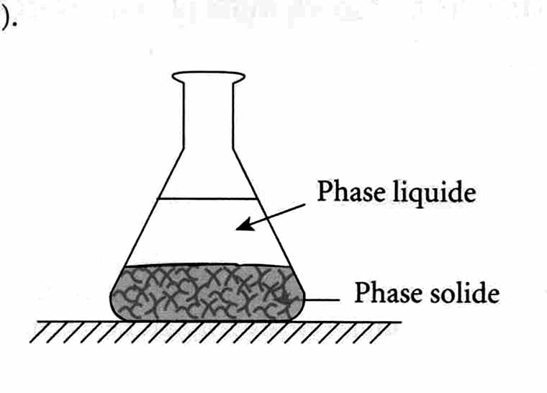

On utilise le même procédé pour séparer les mélanges de liquides non miscibles.

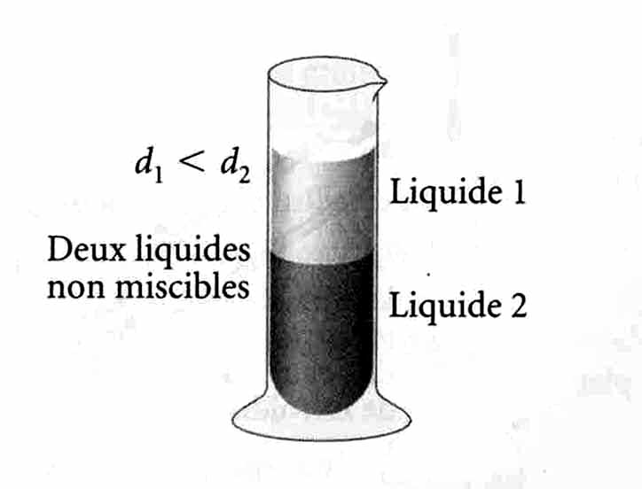

2-Séparation et identification.

La chromatographie, effectuée à partir d’un dépôt sur le bas d’une feuille de papier ou sur une plaque de couche mince de silice (phase fixe), permet de séparer et d’identifier les différentes espèces chimiques constituant un mélange. La phase fixe est trempée sur sa partie unférieur dans un liquide appelé éluant, (phase mobile). Les différents constituants du mélange ne sont pas entraînés vers le haut avec la même vitesse.

V-Caractérisation d’une espèce chimique

La caractérisation d’une espèce chimique est la carte d’identité de cette espèce chimique et correspond à :

-sa densité notée d donnée dans des ouvrages spécialisés, des banques de données si le produit est déjà connu
-sa température de fusion mesurée au banc de Kofler (si le produit est un solide)
-sa température d’ébullition mesurée avec une sonde ou un thermomètre lors d’une distillation ou d’une redistillation (si le produit est un liquide)
-sa couleur et/ou son odeur ;
-sa position sur une plaque (feuille ou silice) de chromatigraphie lors de la comparaison avec des espèces chimiques connues. (en précisant l’éluant utilisé)

Si le produit est connu, on compare l’ensemble des resultats obtenus avec ceux de la littérature, s’il s’agit d’un produit nouveau c’est à l’expérimentateur de detérminer et de communiquer les caractéristiques physiques pour la première fois.

La chromatographie fait intervenir deux phases : la phase mobile et la phase fixe. La phase mobile est constituée d'un solvant, et la phase fixe d'un solide finement divisé (silice par exemple) qui peut être déposé sur un support en aluminium ou en verre.

Le protocole expérimental pour effectuer une chromatographie est le suivant :
-On dépose le mélange d'espèces chimiques à séparer sur la phase fixe (plaque de chromatographie)
-On place la plaque de chromatographie dans une cuve contenant l’éluent.
-Lorsque le solvant migre au contact de la phase fixe, il entraîne les espèces chimiques du mélange à des vitesses différentes suivant que ces espèces chimiques sont plus ou moins retenues par la phase fixe.

Lors d'une chromatographie, les espèces chimiques sont entraînées à des vitesses différentes par la phase mobile. Les constituants du mélange peuvent ainsi être séparés

